华中农业大学碧乐城租赁房基础装修项目
- 工程概况：碧乐城租赁房基础装修工程（B3户型、C户型）的建设地点位于洪山区碧乐城小区内，其中B3户型34套，C户型7套，共41套；其中B3户型约60.73㎡，C户型约59.89㎡。施工内容包含室内装饰装修部分、电气照明、给排水等。
- 承包人：众志汇中（湖北）工程技术有限公司。
- 合同金额：合同金额为 ¥ 1899998.15（人民币壹佰捌拾玖万玖仟玖佰玖拾捌元壹角伍分元），本工程无暂列金。
- 合同工期： 60 日历天。

跟踪单位：中正信咨询集团有限公司
跟踪人员： 詹卫军 柳军 隆洁颖
跟踪时间：2024年7月22日--2024年7月28日

跟 踪 日 志
工程名称：华中农业大学碧乐城租赁房基础装修
日期：2024年7月22日~7月28日 | 记录人：隆洁颖
- 施工进展：（含工艺要求检查、施工尺寸测量等）
- B、C户型户内门安装（无品牌），房间内五孔插座、开关安装；
- 26~20层B、C户型卫生间、厨房铝扣板吊顶施工安装，阳台晾衣杆安装；
- 26~20层B、C户型卧室灯具安装。
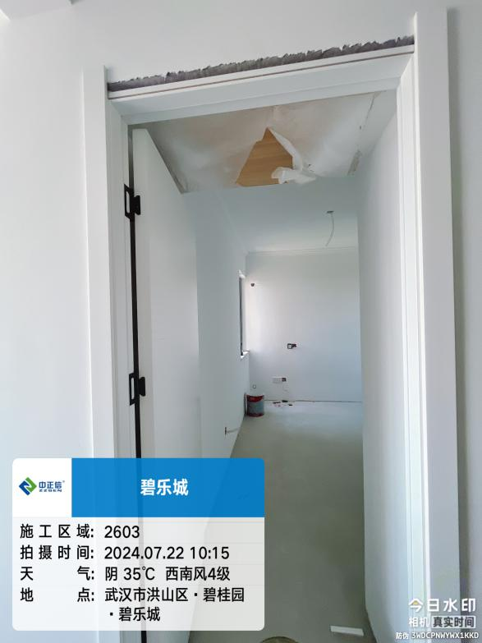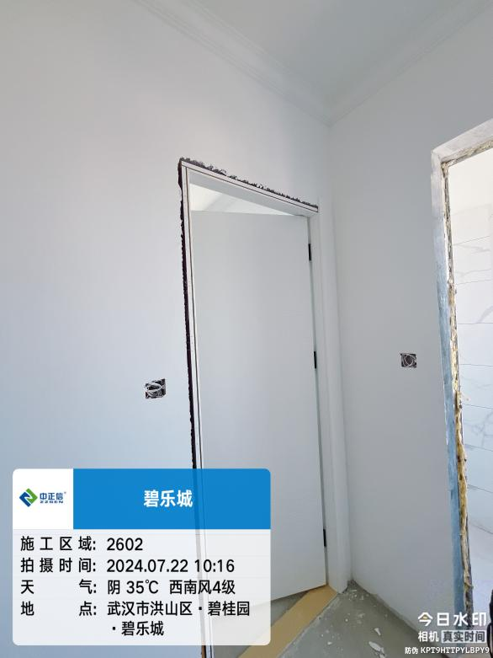
户内门安装
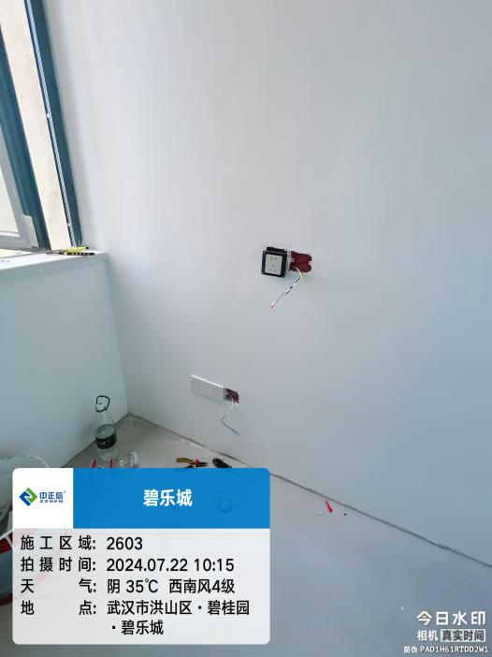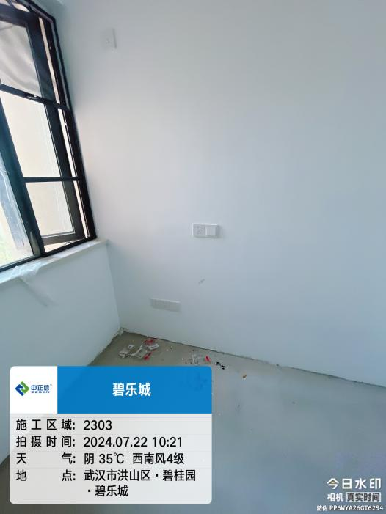
插座、开关安装
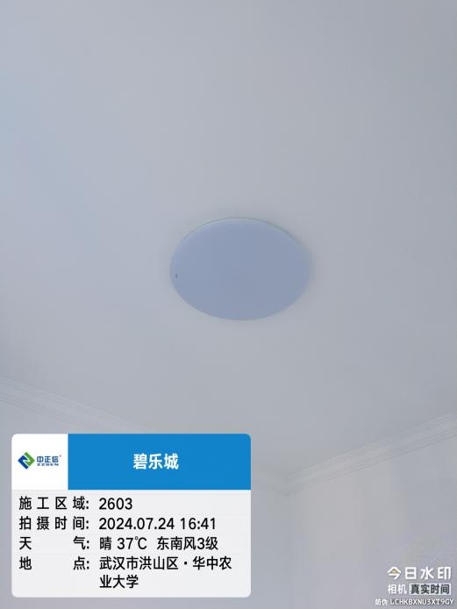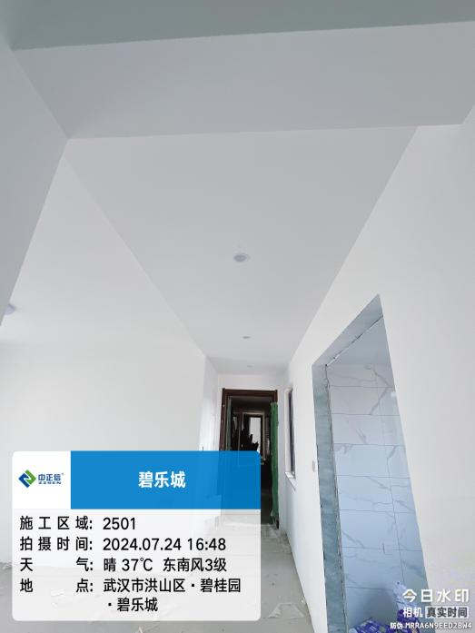
灯具安装
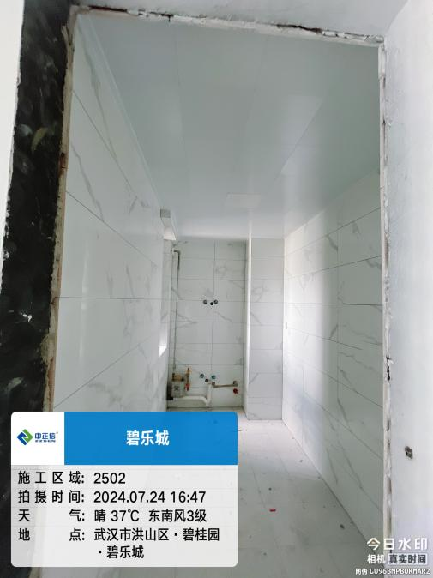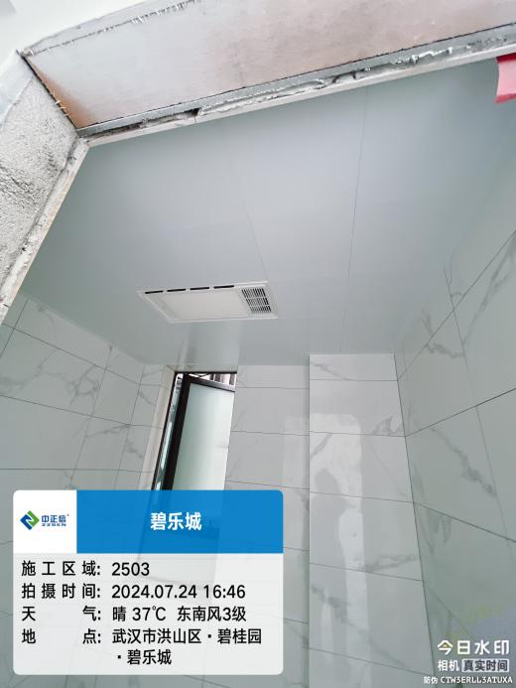
卫生间、厨房铝扣板吊顶安装
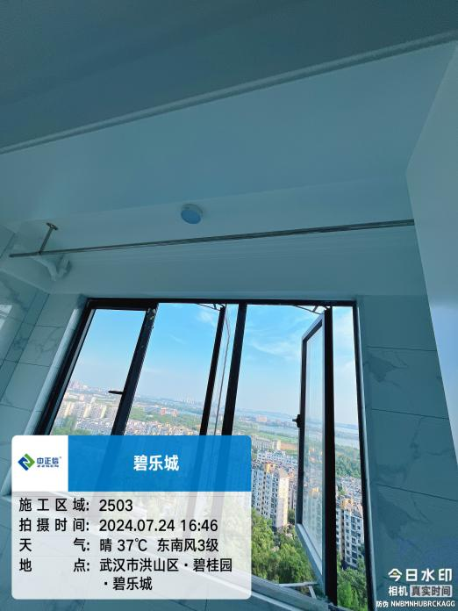
阳台晾衣架安装

二、材料抽检：（含品牌抽查、尺寸测量）
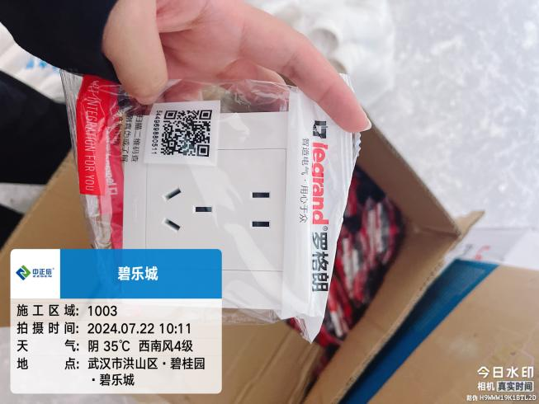罗格朗插座开关，符合招标文件要求
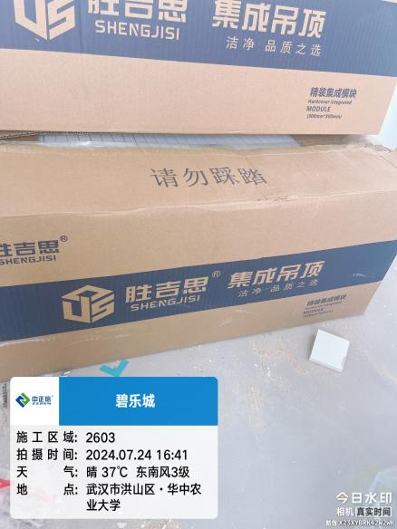
胜吉思铝扣板吊顶，符合招标文件要求
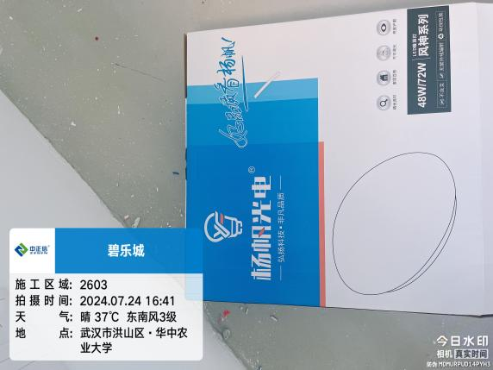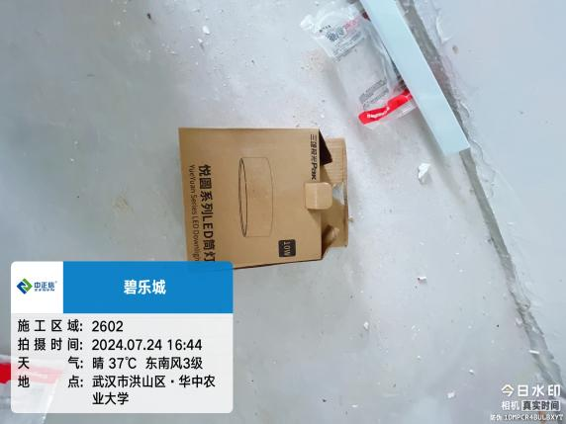
卧室内灯具不符合品牌要求 C户型吊顶筒灯品牌符合招标文件要求

